№15 сәбилер бақшасының ұжымы!

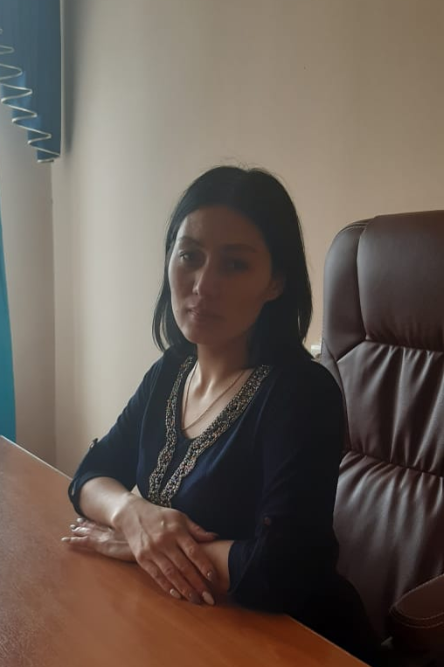

Басшы - Шингисова Наргуль Кауданбаевна

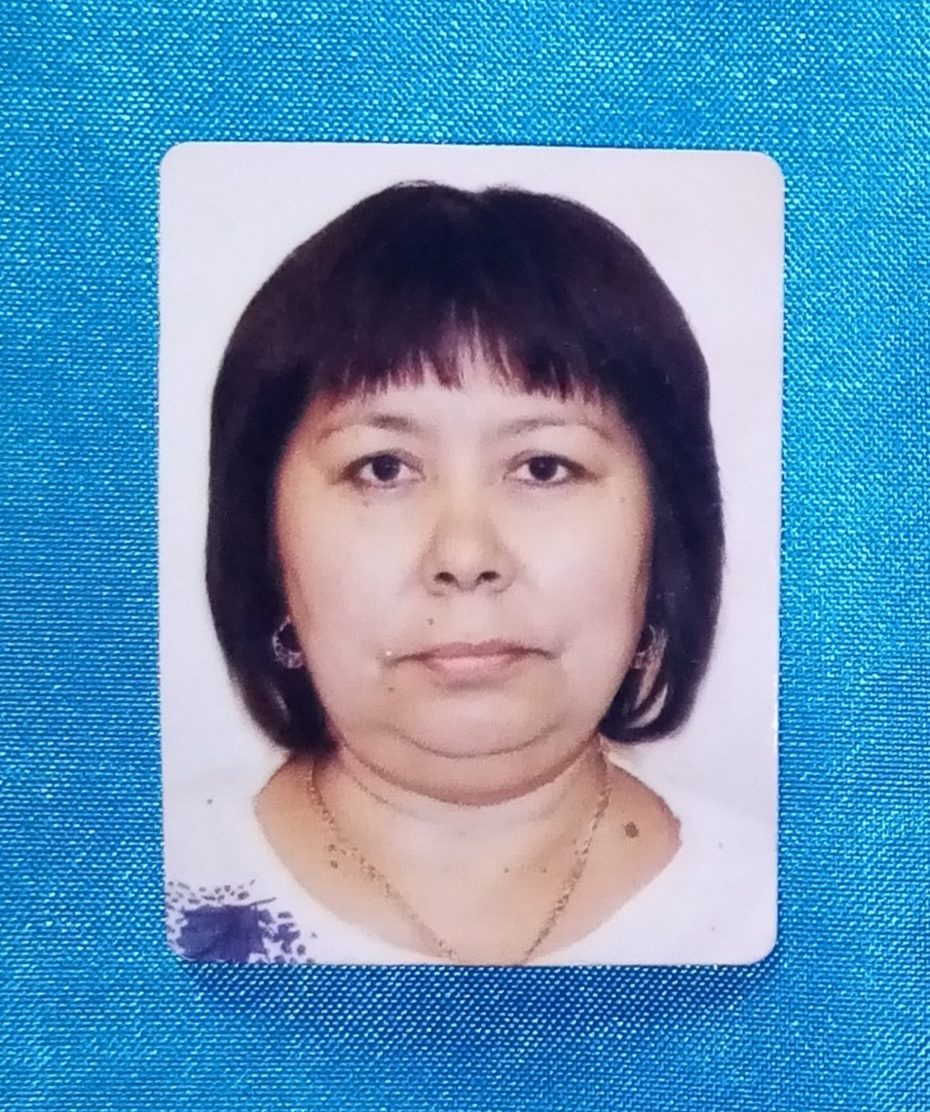

Алкенова Алмагүл - тәрбиеші



Айтжанова Дария – тәрбиеші



Бейсембаева Азиза- тәрбиеші

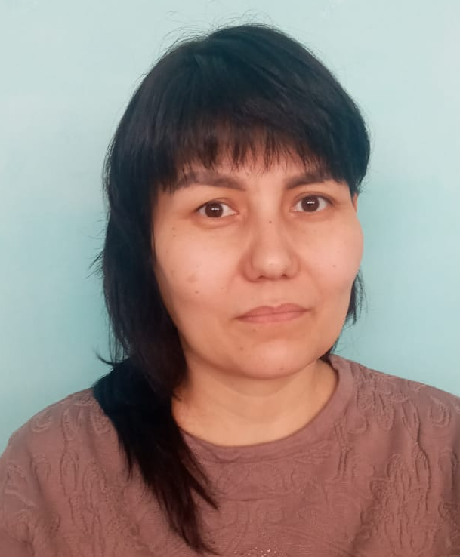

Буркутбаева Гулдана – тәрбиеші

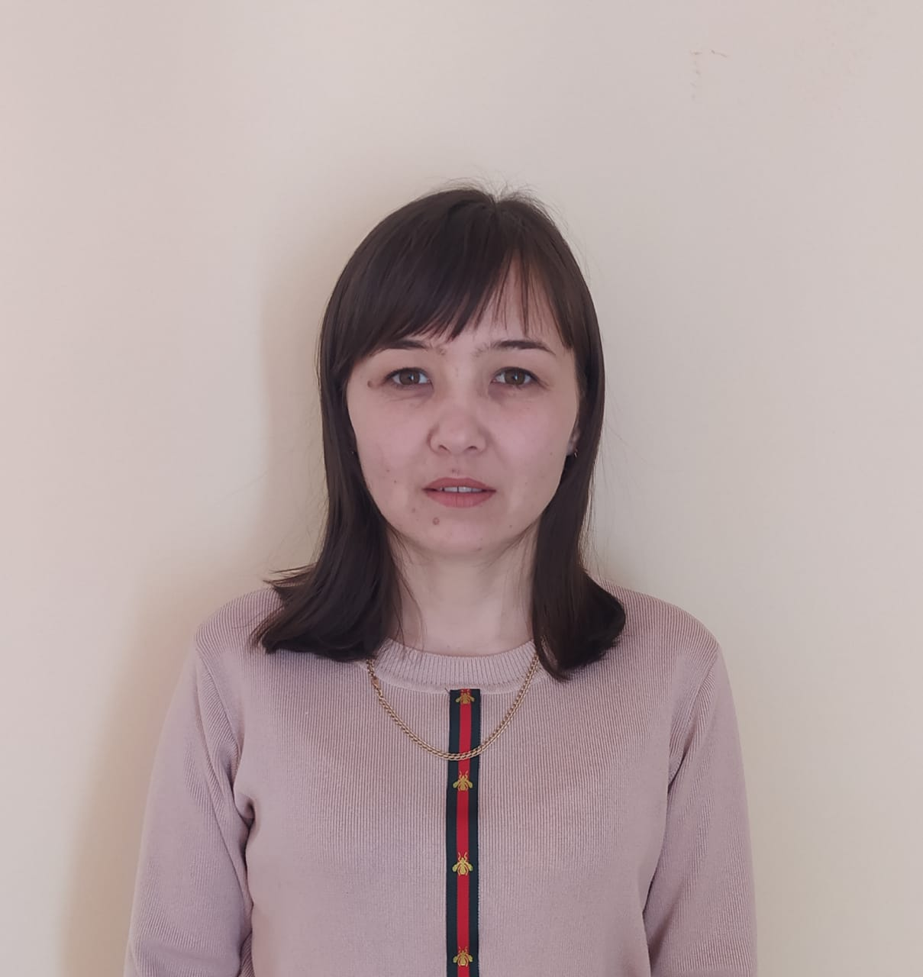

Самратова Динара – тәрбиеші

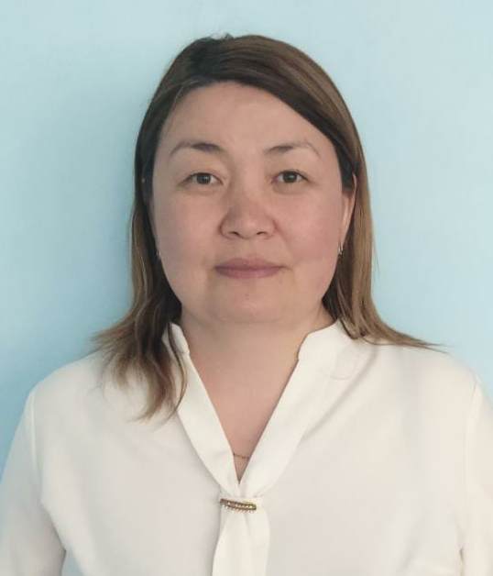

Смагулова Тогжан – тәрбиеші

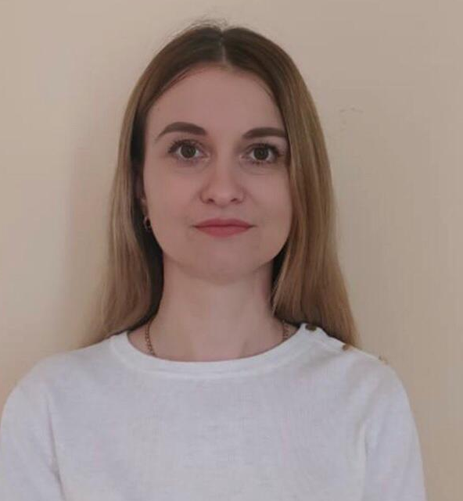

Соколова Евгения – тәрбиеші

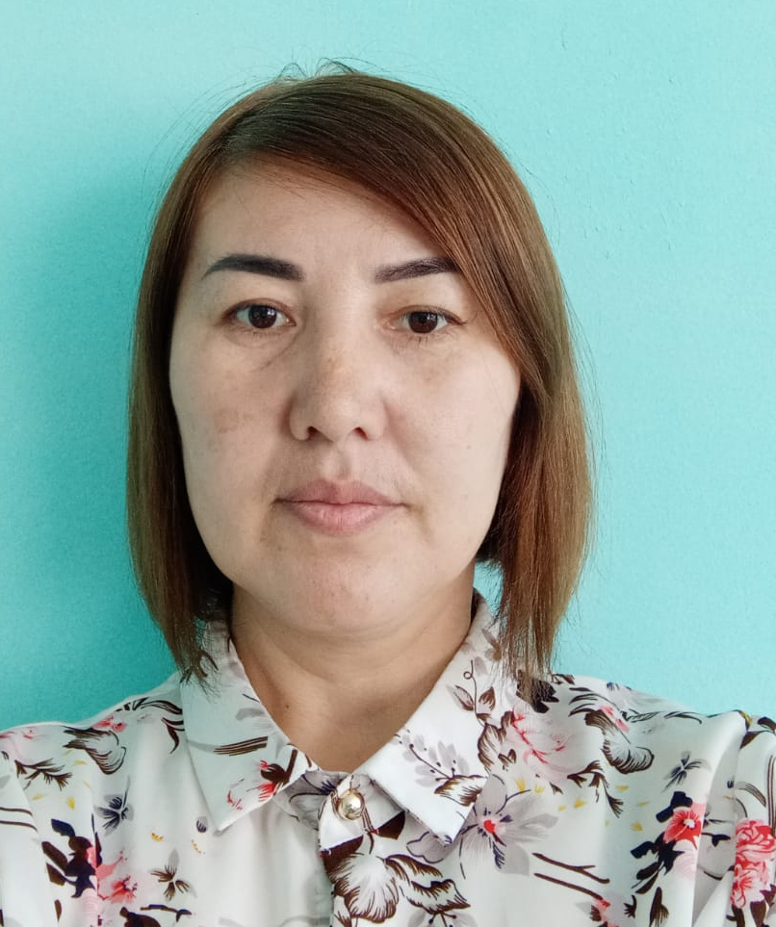

Тугаева Эльмира - тәрбиеші

